# BAB III

# METODEPENELITIAN

## 3.1 ModelPengembangan

Modelpengembanganyangdigunakandalampenelitianiniadalahpengembanganatau*Reseacrh and Development* (R&D). Metode R&D dapat di ketahui sebagai salah satu jenispenelitian yang bertujuan untuk mengembangkan suatu produk dengan menggunakan langkah-langkah yang sistematis sehingga produk yang di hasilkan tervalidasi dan teruji kelayakannya.Dalam bidang pendidikan produk yang di hasilkan sangat bearagam dapat berupa modelpembelajaran,mediapembelajaran, lembarkerjapesertadidik dan lainsebagainya.

Dalam Pengembangan (R&D) Memiliki model pengembanga model yang di gunakandalampengembanganiniyaituModelADDIE.ModelADDIEmerupakanmodelpengembannganyangmemiliki5tahapyaitu:Analisis(Analysis),Desain(design),pengembangan(Development),Implementasi(implementation), dan Evaluasi (Evaluation).

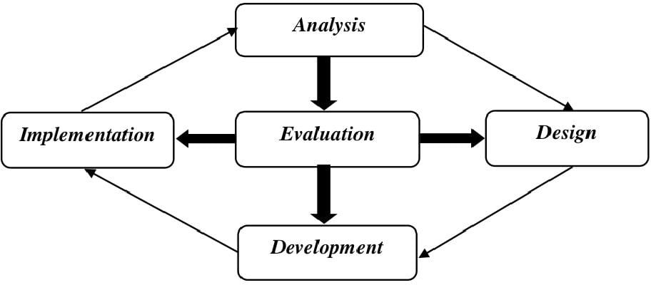

Gambar3.2ModelpengembanganADDIEMenurut Dick et al. (2005)

* + 1. Analysis,yangdigunakanuntukmenganalisiskebutuhanuntukmenentukanmasalahdansolusiyang tepat dalammenentukankompetensisiswa
    2. Design,yangdigunakanuntukmerancangkanisimateri,metode,Video Scribe,strategidan mediayangdigunakan.
    3. Development, yang digunakan untuk mengembangkan berbagai sumber materi, pembuatangambar,bagan sertagrafik
    4. Implementation, pada tahap ini digunakan untuk melaksanakan program pembelajaran yangsudahdirancang sebelumnya
    5. Evaluation,tahapakhirinidigunakanuntukmelakukanpenilaianterhadapprogrampembelajaran yang telah berlangsung serta melakukan penilaian juga terhadap hasilbelajarsiswa.

## Subjek,Objekdanwaktupeneltian

* + 1. **SubjekPenelitian**

Subjek dalam penelitian ini adalah Validator Ahli Materi yaitu Dosen, AhliMediayaituDosen,danAhliPembelajaranyaituGuruKelasIV SDN 0506Lubuk Pakamuntuk mengetahui respon guru terhadap kelayakan MediaVideo Scribeyangdikembangkan.Penelitianinimerupakanpenelitiandanpengembangan R&D *(Research and Development)*. Maka objek dalam penelitianiniyaitu MediaVideo Scribe SD.

## 3.2.2 Objekpenelitian

Objek dalam penelitian ini adalah Video Scribe kumer berbasis saintifik. *Video Scribe* di ciptakanuntukmembantu guru dalam pembelajaran kurikulum merdeka tema pola hidup gotong royongdi kelasIVSD

## 3.2.3 Waktupenelitian

Penelitian Pengembangan produk berupa *Video Scribe* berbasis saintifik pada pembelajaran pola hidup gotong royong, di laksanakan sejak tanggal di keluarkannya izin penelitian dalam waktu kurang lebihtigabulan.

## 3.3 Prosedurpenelitianpengembangan

ProsedurPengembanganyangdilakukanmenggunakandesainsistempembelajaranADDIE.Langah-langkah pengembangan *video scribe* yang di tempuh dalam penelitian ini melalui 5tahapsajaantaralainAnalysisis, Design, Development

## TahapDefine(Pendefenisian)

Tahapanpendefenisianinidisebutdengantahapanalisis.Tahapinidilakukanuntukmenetapkan dan mendefenisikan syarat-syaratpengembangan produkyang sesuai denganpembelajaranyaitu:Analisakebutuhandananalisakurikulum,denganadanyatahappendefenisianuntukmengetahuikegiatanutamapadamediasepertimengetahuidanmenentukan apa yang harus di lakukan peneliti kepada peserta didik untuk mengembangkanmedia dan mengetahui kelayakan video scribe pembelajaran pola hidup sehat kelas IV SD. Adapun TahapAnalisissebagai berikut:

1. Analisis kebutuhan siswa

Pada tahap analisis kebutuhan dan permasalahan siswa di lakukanguna mengidentifikasi serta menganalisis keadaan media sebagai informasi untukmendukung pengembangan media video scribe kumer berbasis saintifik pada tema cuaca yang dibutuhkanpesertadidik dalam membantu proses pembelajaran.

1. Analisis Karakter siswa

Analisis Karakter Siswa merupakan proses evaluasi yang dilakukan untuk memahami karakteristik, sikap, nilai, dan prilaku siswa didalam konteks pendidikan. Tujuannya adalah untuk mengidentifikasi kekuatan, kelemahan, dan potensi pengembangan karakter siswa. Analisis karakter siswa dilakukan untuk mengetahui sikap siswa dalam suatu pembelajaran pola hidup gotong royong. Hal ini dilakukan agar pengembangan media *videoscribe* untuk meningkatkan minat belajar sesuai dengan karakter siswa.

1. Analisiskurikulum

Padatahapanalisiskurikulumdilakukangunamenyesuaikantuntutankurikulum yang berlaku atau sedang di gunakan dalam sebuah sekolah tertentu sehinggadapat di sesuaikan dengan pengemabangan video scribe berbasis saintifik pada pembelajaran pla hidup sehatyangkemudianpenelitidapatmengkajiKDuntukmerumuskanindikator-indikatorpembelajaran.

## TahapDesign(perancangan)

Tahap Kedua adalah membuat desain video scribe yang akan di buat. Desain disusun denganmempelajarimasalah,kemudiandicarikkanseolusinyamelaluiidentifikasidaritahapanalisis.Tahapdesaain meliputi kegiatan sebagai berikut:

1. Penetepatan tujuan pembelajaran disesuaikan dengan hasil dari analisis kurikulum yangtelahdi lakukan sebelumnya
2. Penyajianmateri
3. Membuatpetakebutuhan *video scribe*
4. Menentukanstruktur*video scribe*
5. Menyusuninstrumenpenelitianolehdosenahli.

Tahaptersebutmerupakandasarpedomanuntukmelakukanprosesselanjutnya.Jikadesaininitelah di nilai baik,makaproses selanjutnyaadalahtahap development.

Adapun tahapan pembutan media

*videoscribe* sebagai berikut:

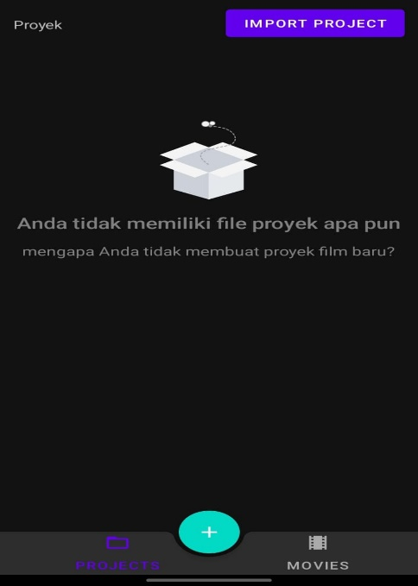

## Awalan halaman pertama dissat kita loggin ke aplikasi

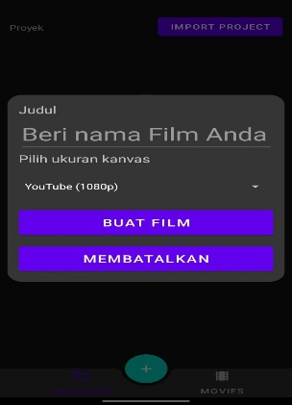

## Ketika sudah masuk akan ditujukan kehalaman nama filim/ format yang

## akan kita buat

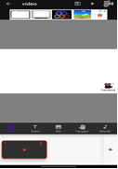

## Halam ketika kita loggin dan kertas pertama untuk pembuatan isi

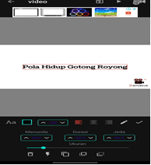

## Materi judul yang saya buat Pola Hidup Gotong Royong warna yang say

## buat warna putih, tulisanya ada namanya Marker, Jeda ada 3 detik, Durasi

## ada 2 detik, Menunda ada 3 detik.

## 

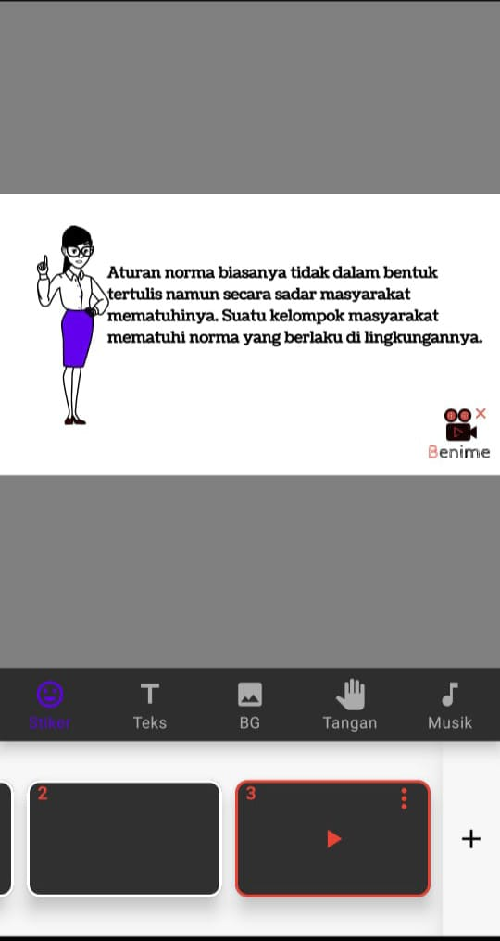

Isi materi yang kedua mengenai konstitusi dan norma di masyarakat

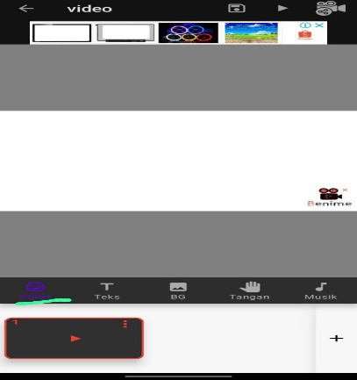

Ada bacaan stiker untuk menambahkan gambar apa yang ingin kita cari

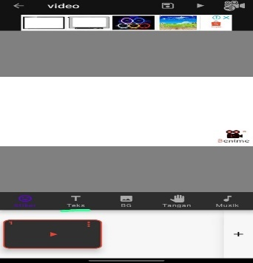

Ada bacaan teks itu untuk menambahkan teks dalam lembaran ingin kita sampaikan

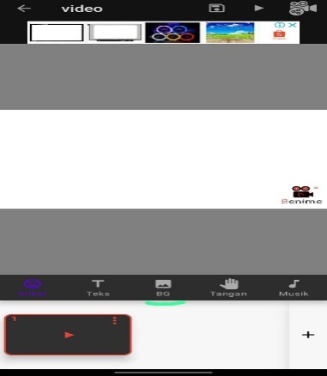

Ada juga background (BG) untuk menambahkan dan bis adiganti warna apa yang igin kita gunakan

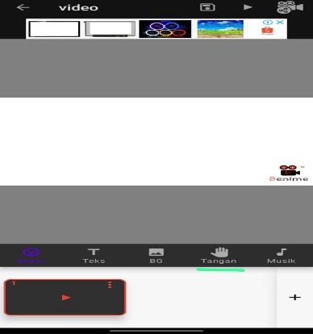

Ada gambar tangan itu untuk menambahkan tangan atau krakter dari aplikasi tersebut

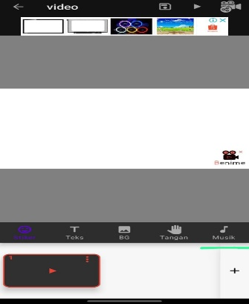

Ada juga namnaya musik untuk menambahkan musik atau nada disetiap keterangan materi yang ingin kita sampaikan

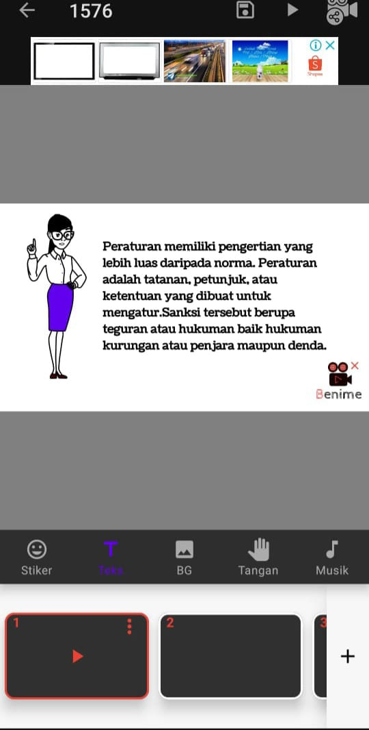

Ada juga materi berikut mengenai peraturan

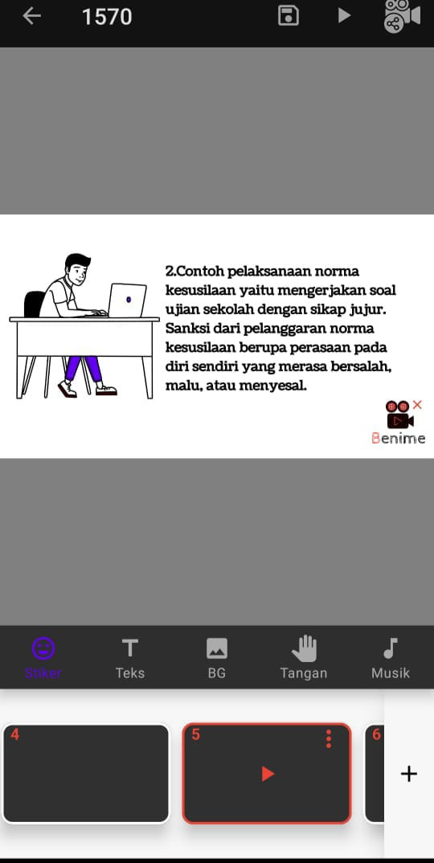

Ada juga contoh gambar norma

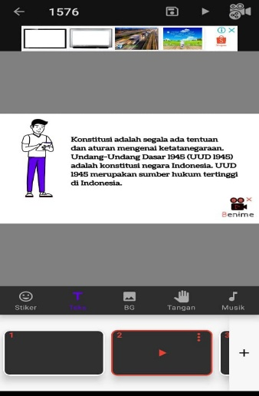

Dalam penerapan ada isi di materi konstitusi

## TahapDevelopmet(pengembangan)

Tahap ketiga ini mengembangkan *video scribe* berdasarkan rancangan awal. Adapun beberapatahapyang di lakukan penelitidalam mengembangkan *video scribe*adalah:

* 1. Mengembangkanvideo scribeberbasis saintifikpadapembelajaran pola hidup sehatkelas IV SD
  2. Melakukanvalidasiakhir

Melakukan validasi materi dan desain. Setelah pembuatan produk selesai, tahap berikutnyaadalah tahap validasi oleh ahli materi dan ahli desain *Video Scribe* untuk mengetahui tingkatvaliditas Video Scribe tersebut. Peneliti memberikan angket penilaian kepada setiap validatoruntukmengetahuikekuranganyangadapadaVideo Scribe.Padapenelitianini,validasimelibatkan 2 dosen sebagai ahli Materi, 2 dosen sebagai ahli desain, dan 1 guru dikelas IVSD.

1. **Implementation (Penerapan)**

Tahap selanjutnya adalah implementasi atau penerapan. Tahap ini dilakukan secara terbatas pada sekolah yang telah ditunjuk sebagai tempat penelitian. Tahap implementasi pada penelitian ini dilaksanakan dengan menguji cobakan media pembelajaran video scribe yang sudah teruji valid secara langsung kepada siswa.Peneliti melakukan pembelajaran dengan bantuan media pembelajaran video scribe pada pelajaran ppkn materi pola hidup gotong royong untuk meningkatkan minat siswa, yang telah dikembangkan dan juga di observasi yang dapat digunakan sebagai bahan perbaikan media pembelajaran. Setelah proses pembelajaran selesai, siswa harus mengikuti tes kemampuan pola hidup gotong royong yang telah disediakan. Soal tersebut telah disusun berdasarkan indikator kemampuan representasi ppkn untuk melihat tingkat minat penggunaan media pembelajaran video scribe yang dikembangkan. Pada tahap ini, peneliti juga menyebarkan angket respon kepada guru dan siswa yang berisi butir-butir pernyataan tentang penggunaan media yang dikembangkan dalam pembelajaran. Hal ini bertujuan untuk mendapatkan data tentang kepraktisan penggunaan media video scribe. Selain itu, guru dan siswa diminta memberi komentar sebagi acuan revisi. Selanjutnya dilakukan analisis terhadap hasil-hasil yang sudah ditemukan dari kegiatan implementasi.

1. **Evaluation (Evaluasi)**

Pada tahap terakhir ini, peneliti melakukan evaluasi atau revisi terakhir terhadap media video scribe pada pelajaran ppkn materi pola hidup gotong royong untuk meningkatkan minat siswa yang dikembangkan berdasarkan masukan yang didapat dari angket, respon, dan hasil observasi. Hal ini bertujuan agar media video scribe yang dikembangkan benar-benar sesuai dengan tujuan yang ingin dicapai

1. **Desainujicoba**

UjiCobaprodukdilakukanuntukmengetahuitingkatvaliditaskelayalanproduk.ProdukyangberupaVideo Scribe berbasis saintifik pada pembelajaran pola hidup sehat ini di uji tingkat kelayakannya. Tingkatkevalidan dan kelayakan bahan ajar di ketahui melalui hasil analisis kegiatan ujiproduk yangdilakukan melalui tahapan sebagai berikut:

1. ValidasiAhlimateri
2. ValidasiAhlimedia

## Subyekujicoba

Dalam produk pengembangan Video Scribe subyek penilaiannya di dapatkan dari beberapa ahliyaitu ahli Desain Video Scribe dan ahli materi. Adapun subyek penilaian ini menetapkan kriteriasebagaiberikut:

1. Ahlimateri

ValidatorahlimaterimerupakandosendiperguruantinggiyangmempunyaipendidikanminimalS-2 dan mempunyai pengalamanminimal 2 Tahun dalambidangmateri

1. Ahli Desainmedia

Validator ahlimedia merupakan dosen di perguruan tinggi yang mempunyai pendidikanminimalS-2 dan mempunyai pengalaman minimal 2 tahundalam bidangnya

## 3.4 InstrumendanTeknikPengumpulanData

## Instrumen Penelitian

Instrumen penelitian adalah suatu alat yang digunakan untuk mengukur fenomena sosial yang diamati. Instrumen penelitian juga dapat didefinisikan sebagai peralatan yang digunakan untuk memperoleh, mengelola, dan menginterpresentasikan informasi dari responden yang dilakukan dengan pola pengukuran yang sama. Instrumen penelitian menurut Sugiyono (2019:102) merupakan sebuah alat ukur yang digunakan dalam penelitian untuk mendapatkan data yang valid. Instrumen yang digunakan untuk mengumpulkan informasi dan data dalam pengembangan ini adalah sebagai berikut.

**3.4.2 Angket**

Angket merupakan seperangkat pertanyaan atau pernyataan tertulis yang digunakan untuk mendapatkan informasi dari responden yang berhubungan dengan masalah penelitian. Angket yang diperlukan oleh peneliti sebagai berikut:

* + - 1. Angket penilaian untuk ahli media
      2. Angket penilaian untuk ahli materi
      3. Angket penilaian untuk respon guru kelas IV
      4. Angket penilaian untuk respon siswa kelas IV
      5. Angket penilaian untuk minat belajar siswa

1. **LembarValidasiMediaPembelajaran**

Lembar validasi ini digunakan untuk memperoleh data mengenai kualitasmedia Video Scribeyang digunakan. Untuk menjalankan proses belajar mengajaryang baik, kelayakan media sangat mempengaruhi proses pembelajaran. Adapunkisi-kisi lembar validasi media pembelajaran disajikan pada table 3.1berikut ini:

|  |  |  |
| --- | --- | --- |
| **Aspek** | **Indikator** | **Butir Pengamatan** |
| Kualitas isi dengan tujuan | Isi media video scribe sesuai dengan tujuan pembelajaran | 1 |
|  | Isi media video scribe sesuai dengan urutan materi pembelajaran | 2 |
|  | Konsep materi didalam media video scribe benar | 3 |
|  | Materi pembelajaran didalam media video scribe penting bagi siswa | 4 |
|  | Materi yang ditampilkan didalam media video scribe menarik | 5 |
| Strategi pembelajaran instruksional | Media videoscribe memberikan siswa kesempatan untuk belajar | 6 |
|  | Media video scribe membantu siswa dalam belajar | 7 |
|  | Media video scribe memberikan motivasi belajar siswa | 8 |
|  | Media video scribe membantu siswa dalam belajar | 9 |
| Desain media | Tipe dan ukuran huruf yang digunakan mudah dibaca | 10 |
|  | Media video scribe mudah digunakan oleh siswa | 11 |
|  | Media video scribe mudah digunakan oleh guru | 12 |
|  | Tampilan media video scribe indah dilihat | 13 |

Sumber:Puspanigrum(2021)

1. **Lembar Validasi Materi Pembelajaran**

Lembar validasi ini digunakan untuk memperoleh data mengenai kualitasmateri konstitusi pola hidup gotong royongyang digunakan. Untuk menjalankan proses belajar mengajaryang baik, kelayakan materi sangat mempengaruhi proses pembelajaran. Adapunkisi-kisi lembar validasi materi pembelajaran disajikan pada table 3.2berikut ini:

**Tabel 3.2 Kisi-Kisi Angket Penilaian Validasi Materi**

|  |  |  |
| --- | --- | --- |
| **Aspek** | **Indikator** | **Butir Soal** |
|  |  |  |
| Aspek Materi | Kelengkapan materi sesuai dengan tingkat perkembangan siswa | 1 |
|  | Keakuratan data dan fakta yang disajikan dalam media Video Scribe | 2 |
|  | Kesesuaian media dengan materi yang disajikan | 3 |
|  | Media video scribe mendukung materi dengan baik | 4 |
|  | Ilustrasi yang disajikan dalam media video scribe mendukung materi yang dibahas | 5  6 |
|  | Informasi yang disajikan memberikan pengetahuan baru dan luas | 7 |
|  | Kata atau kalimat yang digunakan sederhana, lugas dan mudah dimengerti | 8 |
|  | Dapat meningkatkan interaksi pada siswa | 9 |
|  | Mendorong rasa ingin tau | 10 |
|  | Meningkatkan pemahaman siswa | 11 |

(Sumber : Hariani dkk, 2022)

1. **Lembar Validasi Respon Guru**

Lembar validasi ini digunakan untuk memperoleh data tentang respons siswa terhadap media Video Scribe. Guru diminta untuk memberikan penilaian secara obyektif pada setiap aspek yang telah disediakan berupa pernyataan sangat setuju, setuju, kurang setuju, tidak setuju. Penilaian dilakukan dengan cara mencentang salah satu skor. Adapun kisi-kisi penelitian mengenai respon guru dapat dilihat padatable3.3berikut ini:

**Tabel 3.3 Kisi-Kisi Angket Penilaian Respon Guru**

|  |  |  |
| --- | --- | --- |
| **Aspek** | **Indikator** | **Butir Soal** |
|  |  |  |
| Materi | Kesesuaian materi dengan kompetensi dasar | 1 |
|  | Ketertarikan materi pada media mudah dipahami | 2 |
|  | Kesesuaian materi yang disajikan dalam media dengan karakteristik siswa | 3  5 |
| Bahasa | Penggunaan Bahasa Ejaan sesuai KBBI | 6 |
|  | Bahasa mudah dimengerti | 7 |
|  | Kejelasan huruf yang digunakan dalam media | 8 |
|  | Kejelasan informasi pada media | 9 |
| Penyajian | Melibatkan siswa secara aktif | 10 |
|  | Siswa lebih berlatih sendiri | 11 |
|  | Kemudahan siswa dalam memahami materi | 12 |
|  | Minat belajar siswa setelah belajar menggunakan media | 13 |

1. **Lembar Validasi Respon Siswa**

Lembar validasi digunakan untuk memperoleh data tentang respons siswa terhadap media Video Sribe. Siswa diminta untuk memberikan penilaian secara obyektif pada setiap aspek yang telah disediakan berupa pernyataan sangat setuju, setuju, kurang setuju, tidak setuju yang dipadukan dengan emotikon wajah yang memberikan kesan menyenangkan bagi siswa. Penilaian dilakukan dengan cara mencentang salah satu skor. Adapun kisi-kisi penelitian mengenai respon siswa dapat dilihat padatable3.4berikut ini:

**Tabel 3.4 Kisi-Kisi Angket Penilaian Respon Siswa Terhadap Media Video Scribe**

|  |  |  |
| --- | --- | --- |
| **Aspek** | **Indikator** | **Butir Soal** |
|  |
| Materi | Tampilan Media | 1 |
| Kemenarikan video | 2 |
| Kejelasan Objek/Gambar | 3 |
| Kesesuain Objek Antara Objek Dalam Media Dengan Materi | 4 |
| Kemudahan Dalam Memahami Materi | 5 |
| Kemudahan Dalam Proses Belajar | 6 |
| Meningkatkan Minat Belajar | 7 |
| Media Praktis | 8 |
| Menambah Informasi Baru | 9 |
| Manfaat | Semangat belajar | 10 |
|  | Tidak membosankan | 11 |
|  | Memahami materi | 12 |

(Sumber : Hariani dkk, 2022)

1. **Lembar Validasi Minat Belajar**

Lembar validasi ini digunakan untuk mengetahui apakah minat belajar siswayangdigunakansudahmemenuhistandarterkaitdenganmateri/isi, konstruksi, bahasa dan alokasi waktu yang digunakan. Lembar validasiini juga digunkaan untuk mengetahui kesesuaian dengan minat belajar siswa. Adapun kisi-kisi penelitian mengenai minat belajar siswa dapat dilihat padatable3.5berikut ini:

**Table 3.5 Kisi-Kisi Angket Minat Belajar**

|  |  |  |  |  |  |
| --- | --- | --- | --- | --- | --- |
| **Indikator Minat** | **Pernyataan** | **Pilihan Jawaban** | | | |
| **SS** | **S** | **TS** | **STS** |
|  | Saya selalu hadir tepat waktu ketika pelajaran konstitusi dan norma di masyarakat |  |  |  |  |
| Perasaan  Senang | Saya merasa takut terlambat pergi kesekolah dan ketinggalan Pelajaran |  |  |  |  |
| Saya selalu menyimak pelajaran dengan baik |  |  |  |  |
|  | Saya selalu menggunakan waktu luang untuk mengulangi Pelajaran |  |  |  |  |
|  | Saya tidak pernah mengulangi pelajaran di rumah |  |  |  |  |
|  | Saya sangat menyukai Ketika guru membuka sesi tanya jawab |  |  |  |  |
| Ketertarikan Peserta Didik | Sesi diskusi dalam pelajaran membuat saya bosan |  |  |  |  |
|  | Saya selalu berusaha menjawab pertanyaan dari guru karena materi pelajaran ini menarik bagi saya |  |  |  |  |
|  | Saya suka berkunjung ke toko buku untuk mencari buku tambahan Pelajaran |  |  |  |  |
|  | Saya memiliki buku catatan yang lengkap pada mata pelajaran ini |  |  |  |  |
| Perhatian  Dalam Belajar | Saya tidak pernah memiliki buku catatan Pelajaran |  |  |  |  |
|  | Saya selalu mengerjakan tugas yang di berikan oleh guru |  |  |  |  |
|  | Saya sangat bersemangat untuk mengikuti pelajaran kosntitusi dan norma di masyarakat |  |  |  |  |
|  | Halaman-halaman pembelajaran ini tidak menarik perhatian saya |  |  |  |  |
|  | Pertama kali saya melihat pelajaran ini saya percaya pelajaran ini akan memberikan pengetahuan baru bagi saya. |  |  |  |  |
| Keterlibatan Belajar | Banyak halaman-halaman yang mengandung banyak informasi sehingga sukar bagi saya untuk mengambil ide-ide penting dan mengingatnya |  |  |  |  |
|  | Isi dan gaya tulis dalam pembelajaran ini memberi kesan bahwa isinya bermanfaat untuk diketahui. |  |  |  |  |
|  | Saya merasa mendapat banyak manfaat dari pelajaran ini |  |  |  |  |
|  | Terdapat cerita, gambar, atau contoh yang menunjukkan manfaat materi pelajaran ini bagi saya |  |  |  |  |
| Manfaat dan Fungsi Mata Pelajaran | Saya aktif mengikuti pelajaran pola hidup gotong royong sesuai jadwal |  |  |  |  |
| Saya sering bermain HP saat jam pelajaran berlangsung |  |  |  |  |
|  | Saya tidak pernah memperhatikan guru ketika Pelajaran |  |  |  |  |
| Saya rajin membaca buku di rumah ketika akan ujian |  |  |  |  |
| Saya tidak pernah belajar di rumah sebelum pelajaran berlangsung. |  |  |  |  |
| Selagi saya berusaha dalam pelajaran ini, saya percaya bahwa saya dapat memahami isinya |  |  |  |  |
| Saya selalu bertanya kepada guru ketika ada yang belum saya pahami |  |  |  |  |
| Materi pelajaran ini sangat sulit dipahami dari yang saya bayangkan |  |  |  |  |
| Saya merasa optimis dalam mengerjakan pertanyaan yang sulit dalam ujian |  |  |  |  |
| Saya sering berdiskusi dengan teman untuk mengerjakan pekerjaan rumah yang sulit |  |  |  |  |

**Keterangan Pilihan Jawaban :**

**SS = Sangat Setuju**

**TS = Tidak Setuju**

**S = Setuju**

**STS = Sangat Tidak Setuju**

1. **Lembar kevalidan,kepraktisan,keefektifan media video scribe**

mengetahui apakah produk yang dikembangkan layak untuk diimplementasikan kepada siswa. Angket yang digunakan bersumber dari Dina Ariyani (2021) dan diadopsi sesuai dengan kebutuhan penelitian. Pada angket tersebut validator hanya diminta untuk mengamati dan menganalisis produk lalu memberikannya penilaian sesuai dengan kriteria pilihan, dengan memberikan tanda checklist pada kolom yang telah disediakan.

|  |  |  |  |  |  |  |  |
| --- | --- | --- | --- | --- | --- | --- | --- |
| **No** | **Aspek** | **indikator** |  |  |  |  |  |
| 1. | Kevalidan | Media pembelajaran berbasis Sparkol Videoscribe menampilkan animasi yang menarik bagi siswa |  |  |  |  |  |
|  |  | Desain dan animasi media pembelajaran berbasis Sparkol Videoscribe yang ditampilkan sesuai dengan siswa sekolah dasar |  |  |  |  |  |
| 2. | Keefektifan | Kemampuan media pembelajaran berbasis Sparkol Videoscribe untuk mengulang materi yang dipelajari |  |  |  |  |  |
|  |  | Kemampuan media pembelajaran berbasis Sparkol Videoscribe sebagai alat bantu untuk memahami pembelajaran |  |  |  |  |  |
| 3 | Kepraktisan | Kepraktisan penggunaan media pembelajaran berbasis Sparkol Videoscribe |  |  |  |  |  |
|  |  | Media dapat dijalankan di berbagai perangkat (PC, laptop dan Smartphone (HP) |  |  |  |  |  |

Sumber: Dina Ariyani (2021)

**3.5 Teknik Pengumpulan Data**

1. Wawancara

Penelitimenggunakanwawancarasemiterstrukturdenganmengajukan beberapa pertanyaan kepada seseorangataukepadabeberapaoranguntukmengumpulkandatainformasiyangdiperlukansecarabebas.Wawancaradilakukanuntukmengetahuiinformasimengenaipermasalahanyangdihadapidalamprosespembelajaran.PenelitimelakukanwawancarakepadaguruSDN 0506 mengenaimetodepembelajaran,mediayang digunakan,kendalasaatmenggunakan media dan materi yang sulit dipahami siswa.Wawancaraini dilakukanhanyasaatpra-penelitian.

1. Observasi

Observasi merupakan suatu proses yang kompleks, suatu proses yangtersusundariberbagaiprosesbiologisdanpsikologis.Teknikpengumpulan data dengan observasi digunakan bila penelitian berkenaandenganperilakumanusia,proseskerja,gejalaalamdanbilarespodenyang diamatitidakterlalubesar.Padasaatpengumpulandatadengan melakukan observasiyangpenelitilakukanyaitu:melihatkondisisekolah,saranadanprasaranasekolah,prosesbelajarmengajaryangdilakukanoleh guru.

1. AngketatauKuesioner

Teknik pengumpulan data dari penelitian ini berupa kuesioner (angket).Angketdiberikankepadaparaahliuntukdapatmelakukanvalidasiterhadap media pembelajaran yang dikembangkan. Angket diberikan kepada ahlimateri, ahli media, dan pendidik untuk mengetahui media pembelajaranyangdikembangkansudahlayakatauvaliduntukdigunakandidalam pembelajaran.Angketjugadiberikankepadasiswapadasaatujicoba produk untuk mengetahui respon siswa terkait media pembelajaran yangdikembangkan. Angket respon siswa digunakan untuk mengetahui mediapembelajaran yang telah dikembangkan telah valid atau tidak. Hal tersebutdapatdilihatdenganpemberianresponyangbaikpadaangketyangdiberikankepadasiswa.

* 1. **Teknik Analisis Data**

Setelah data diperoleh, tahap selanjutnya akan menggunakan analisis data. Dalam penelitian ini jenis data yang digunakan untuk uji kelayakan media pembelajaran berasal dari lembar validasi yang diperoleh dari validator ahli materi dan ahli media.Analisis data yang diperoleh menggunakan skor skala likert.

MenurutSugiyono (2019:93)SkalaLikertmerupakanskalayangdigunakanuntuk mengukur sikap, pendapat, dan persepsi seseorang atau sekelompok orangtentang fenomena sosial.Dengan Skala Likert, maka variabel yang akan di ukur dijabarkan menjadi indikator variabel. Kemudian indikator tersebut dijadikan tolakukuruntukmenyusunitem-iteminstrumenberupapertanyan.DenganSkalaLikertjawabansetiapiteminstrumenmempunyaigradasidarisangatpositifsampainegatif.Berikutiniadalahskalalikertyangdigunakanpadasetiappernyataanyangadapadaangket.

**Table 3.5 skala likert**

|  |  |
| --- | --- |
| Skor | Keterangan |
| 5 | Sangat Baik |
| 4 | Layak |
| 3 | Cukup Baik |
| 2 | Kurang Baik |
| 1 | Sangat Kurang Baik |

(Sumber Sugiyono, 2019:93)

Rumus yang digunakan untuk mengukur kelayakan produk menggunakan rumus dari (Hariana dkk, 2020) untuk menghitung skor rata – rata hasil

Validasi ahli media dan materi.

𝑃=× 100 %



P : Nilai Uji Validasi

∑ 𝑥 : Jumlah skor dari penilaian

∑ 𝑥𝑖 : Nilai Maksimal

|  |  |
| --- | --- |
| Skor | Keterangan |
| 81-100 (%) | Sangat Layak |
| 61-80 (%) | Layak |
| 41-60 (%) | Cukup Layak |
| 21-40 (%) | Kurang Layak |
| <20 (%) | Sangat Kurang Layak |

**Table 3.6 Kelayakan Media Pembelajaran**

(Sumber : Hariani dkk, 2022)

Dalam pengembangan ini media Video Scribe dikatakan valid apabila memenuhi kualifikasi baik/layak.

1. **Analisis Keefektifan**

Analisis keefektifan berdasarkan pada data soal tes evaluasi untuk mengetahui sejauh mana keefektifan media miniatur tumbuhanku dalam pemenuhan pemahaman siswa pada materi selamatkan makhluk hidup.

Berikut rumus yang digunakan dalam menghitung ketuntasan penilaian evaluasi belajar siswa.

𝐸 = $\frac{Σχ}{Σχi}$ x 100 %

Keterangan : E : Nilai Evaluasi Siswa

∑x : Jumlah Skor yang diperoleh

∑xi : Jumlah keseluruhan skor

**Table Keefektifan Media Pembelajaran**

|  |  |
| --- | --- |
| Tingkat Pencapaian | Kategori |
| 60-100 (%) | Tuntas |
| <59 (%) | Tidak Tuntas |

(Sumber : Hariani dkk, 2022)